Reporte Mensual Julio 2026
Jesús Rodrigo Aizpuru Parra
3 de agosto de 2026

INFORME DE ACTIVIDADES
Nombre: Jesús Rodrigo Aizpuru Parra
Correo: integracion.suayed01@facmed.unam.mx
Telefono de contacto: 5536798958
Nombre del jefe inmediato: Joel Villamar Chulin
Fecha: 3 de agosto de 2026
Periodo a reportar: 1 de julio al 31 de julio de 2026
RFC: AIPJ840407V55

Concepto
Integración de recursos web para Unidades de Apoyo para el Aprendizaje, asignaturas optativas y obligatorias a distancia, con base en el presupuesto establecido para este fin en las Bases de Colaboración que se realizan entre la Coordinación de Universidad Abierta y Educación Digital (CUAED) y la Facultad de Medicina del 1 de julio al 31 de julio de 2026.

ACTIVIDADES REALIZADAS

Asignaturas optativas y obligatorias-Licenciatura en Médico Cirujano
Cambios, correcciones y contenido añadido de la asignatura “La Condición Humana en el Curso de Vida” que incluye, desarrollo de contenido HTML para plataforma y producción audiovisual.
- Cambio, actualización y adición de contenido HTML en repositorio GitHub (1 cambio).
- Ajuste en producción audiovisual.

Ponte en line@
Cambios, correcciones y contenido añadido de la UAPA La Síntesis como Cuarto Paso del Método Estadístico, adecuación y edición de recursos de plataforma (CUAED) para versiones web de la UAPA.
- Cambio, actualización y adición de contenido HTML en repositorio GitHub (1 cambio).
- Ajuste en producción audiovisual.
Cambios, correcciones y contenido añadido a través del uso de agentes de inteligencia artificial y scripts especificos, en la siguiente lista de UAPA: El cerebro adicto, Ciclo Biológico de Gnathostoma spp, Ciclo Biológico de Strongyloides stercoralis, Los Clásicos de la Epidemiología: Estudios Transversales, Columna Vertebral, Construcción de Plan de Vida, Enfermedades Auditivas de Origen Laboral Inducidas por Ruido, Estilo de Vida, Exploración Neurológica Básica: Estado de Alerta y Funciones Cerebrales Superiores, Fosas Extracraneales, Gluconeogénesis, Interpretación de Gráficos de Metaanálisis, Introducción a la Causalidad, Neuroanatomía del nervio trigémino, Promoción de la Salud y Prevención de la Enfermedad en Mujeres y Hombres Adultos, Técnicas de la Metodología Cualitativa, Ciclo Biológico de Toxoplasma gondii y Vigilancia Epidemiológica en México.
- Revisión técnica general: se revisaron 18 UAPAs en HTML, CSS, JavaScript, actividades interactivas, rutas y recursos embebidos. (18 UAPAs)
- Correcciones responsivas: se incorporaron reglas para adaptar imágenes, videos, tablas, iframes y contenedores, además de corregir márgenes y desbordamientos horizontales. (9 UAPAs y 11 hojas CSS nuevas)
- Adaptación de la barra de herramientas: se ajustó #tools para conservar botones táctiles grandes y convertirse en una barra inferior en dispositivos móviles. (9 UAPAs)
- Corrección del footer y contenedores: se normalizaron anchos, márgenes, paddings y floats para evitar desbordamientos y superposición con la barra móvil. (9 UAPAs)
- Corrección de hotspots y mapas interactivos: se reorganizaron los lienzos, marcadores y áreas táctiles para mantener su alineación con las imágenes en diferentes resoluciones. (4 UAPAs)
- Mejoras de accesibilidad en hotspots: se incorporaron botones reales, foco visible, áreas táctiles mínimas de 44 × 44 px, cierre mediante botón, clic exterior y tecla Esc. (2 UAPAs)
- Mejoras en acordeones y pestañas: se sincronizaron los estados aria-expanded, aria-hidden y aria-selected, además de agregar soporte para teclado. (3 UAPAs)
- Corrección de carruseles: se ajustaron las alturas dinámicas, los controles visibles, el comportamiento táctil y la adaptación de imágenes. (3 UAPAs)
- Ajuste de iframes: se implementó el cálculo automático de altura mediante ResizeObserver para evitar espacios vacíos y desplazamientos internos. (2 UAPAs)
- Configuración de intentos: se revisó el parámetro maxIntentos; se identificaron 33 configuraciones con valor 99 distribuidas en 17 UAPAs.
- Actualización de identidad institucional: se normalizó la denominación visible a CUAED y se eliminaron referencias activas a nombres institucionales anteriores. (18 UAPAs)
- Limpieza y optimización de archivos: se retiraron archivos de desarrollo, medios de demostración, mapas de código, duplicados y metadatos de macOS. También se optimizaron imágenes. (1 UAPA con limpieza documentada completamente)
- Creación de respaldos técnicos: se conservaron copias de seguridad de archivos sweetalert.css antes de aplicar cambios. (4 UAPAs)

PROBATORIOS

Asignaturas optativas y obligatorias-Licenciatura en Médico Cirujano - La Condición Humana en el Curso de Vida
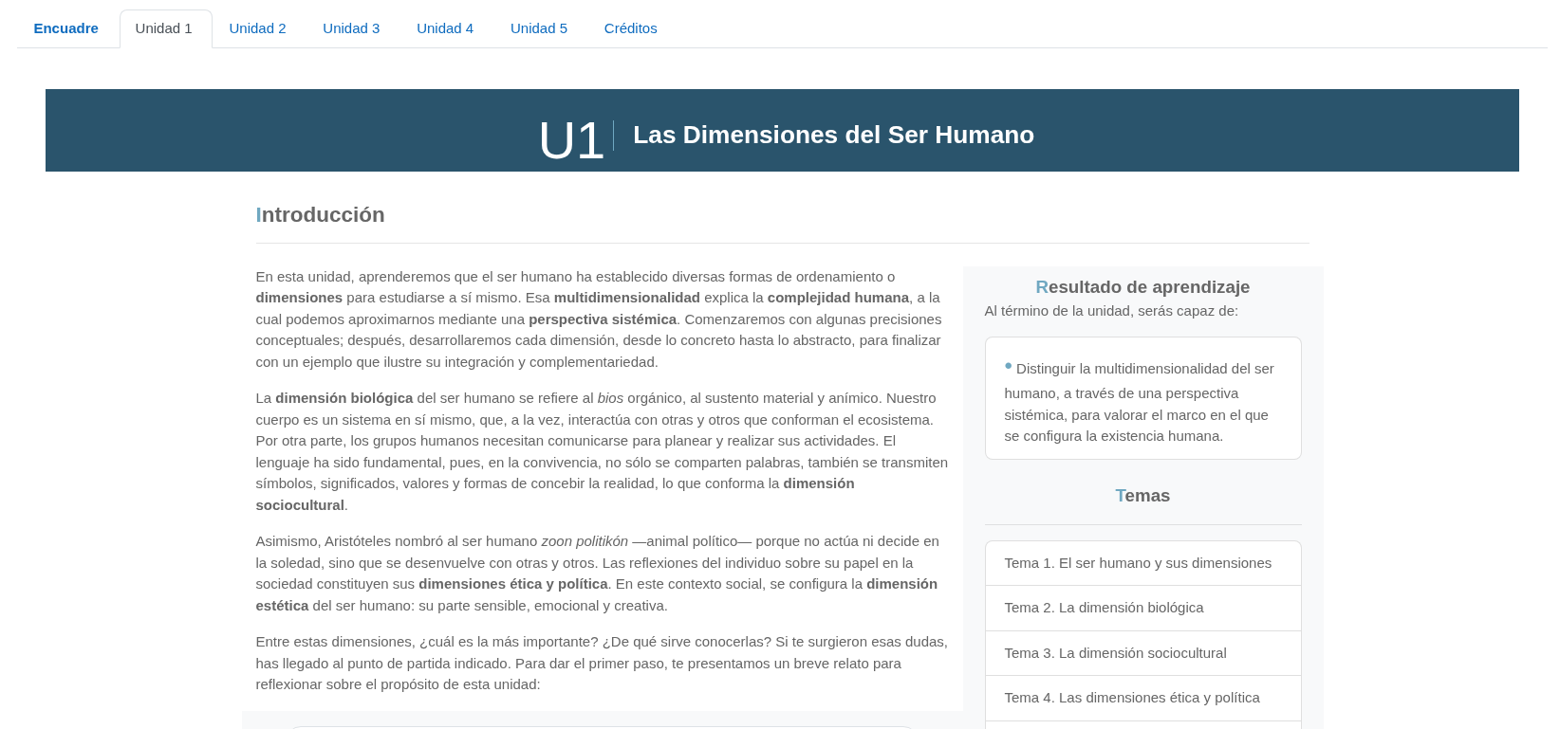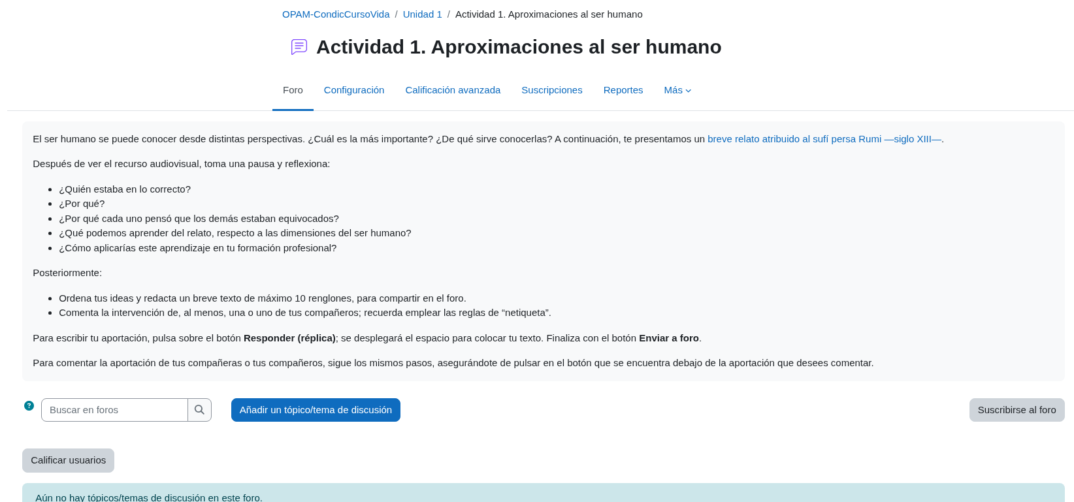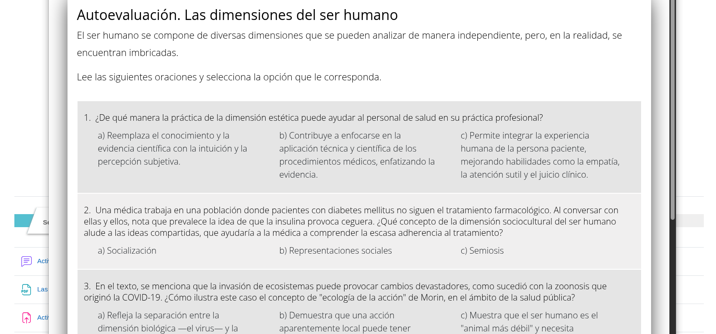

Ponte en line@ - UAPA Cuarto Paso del Método Estadístico
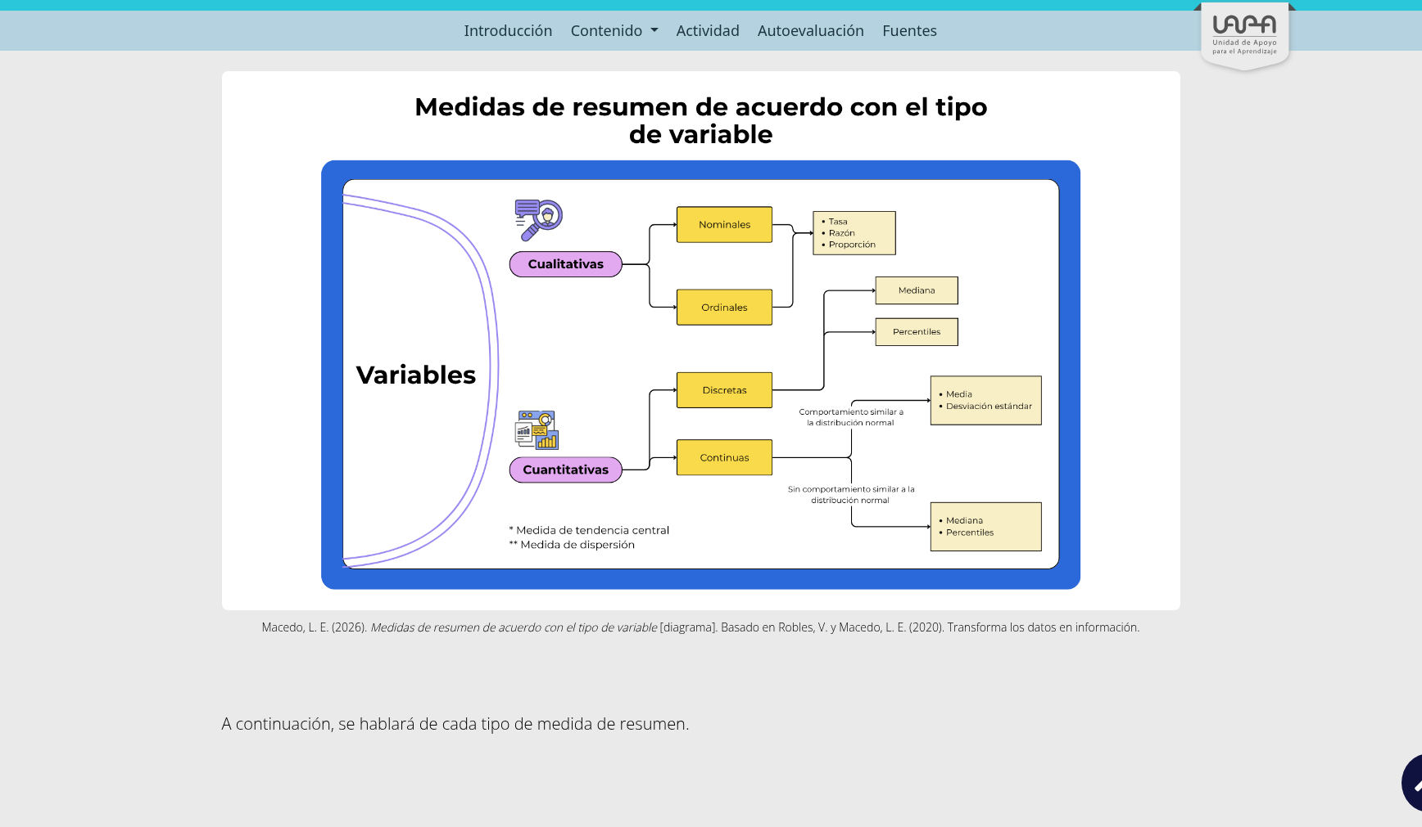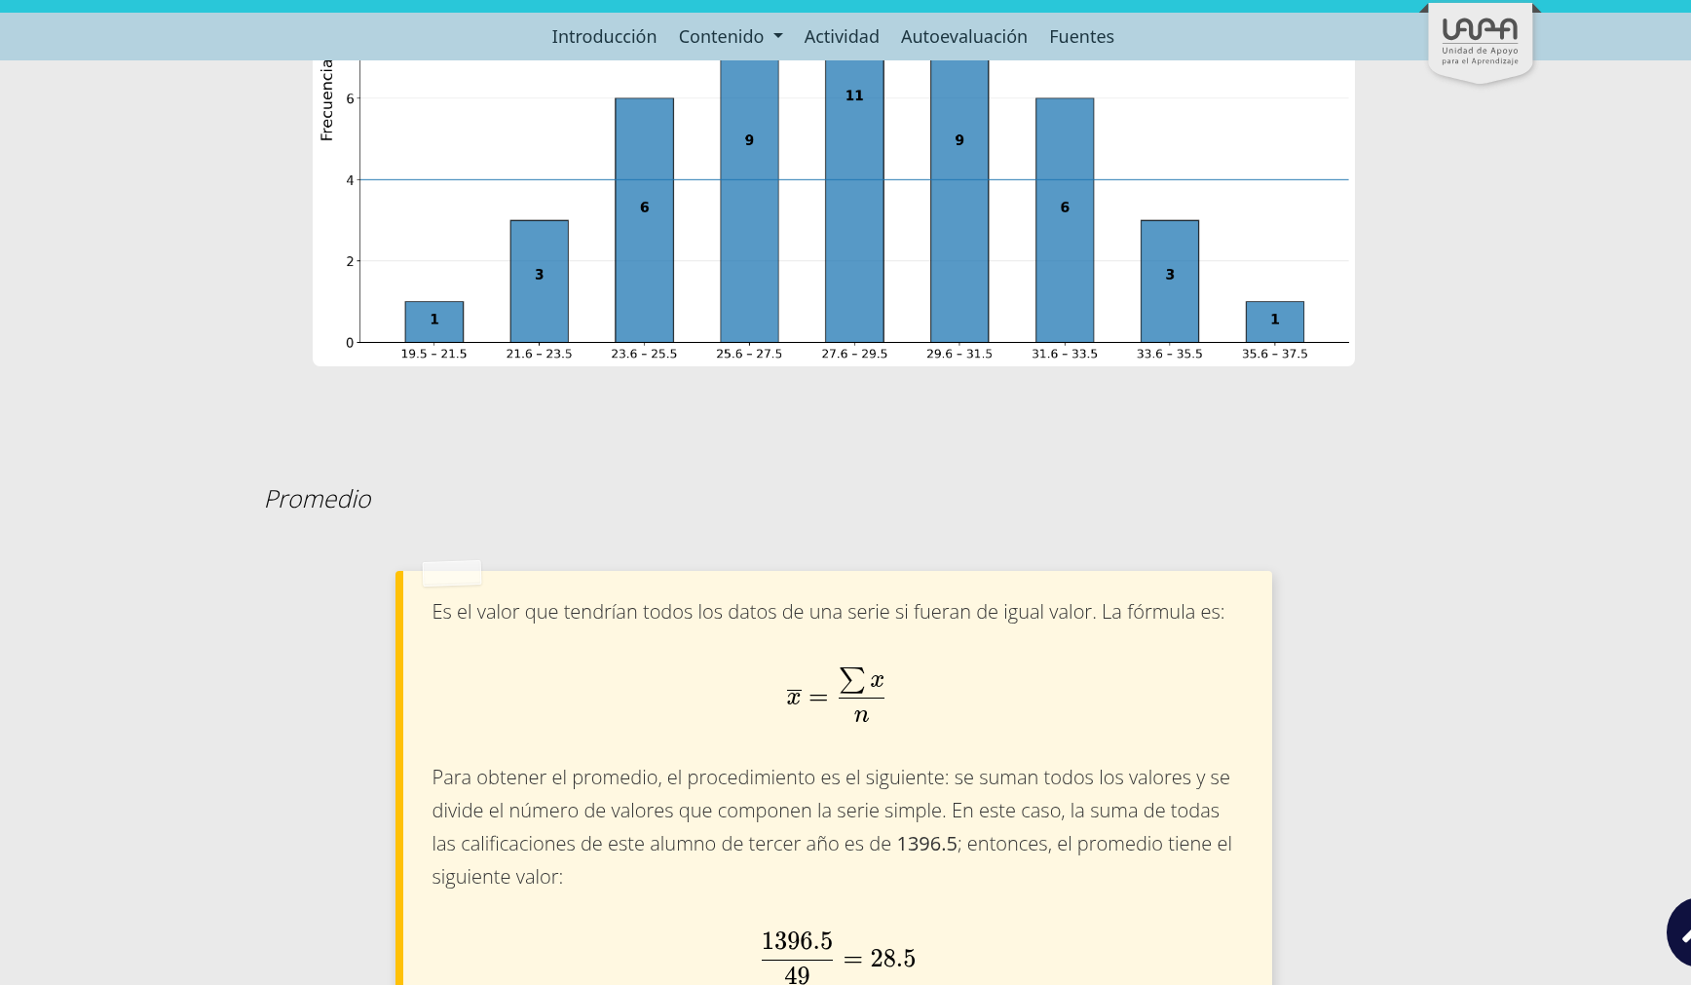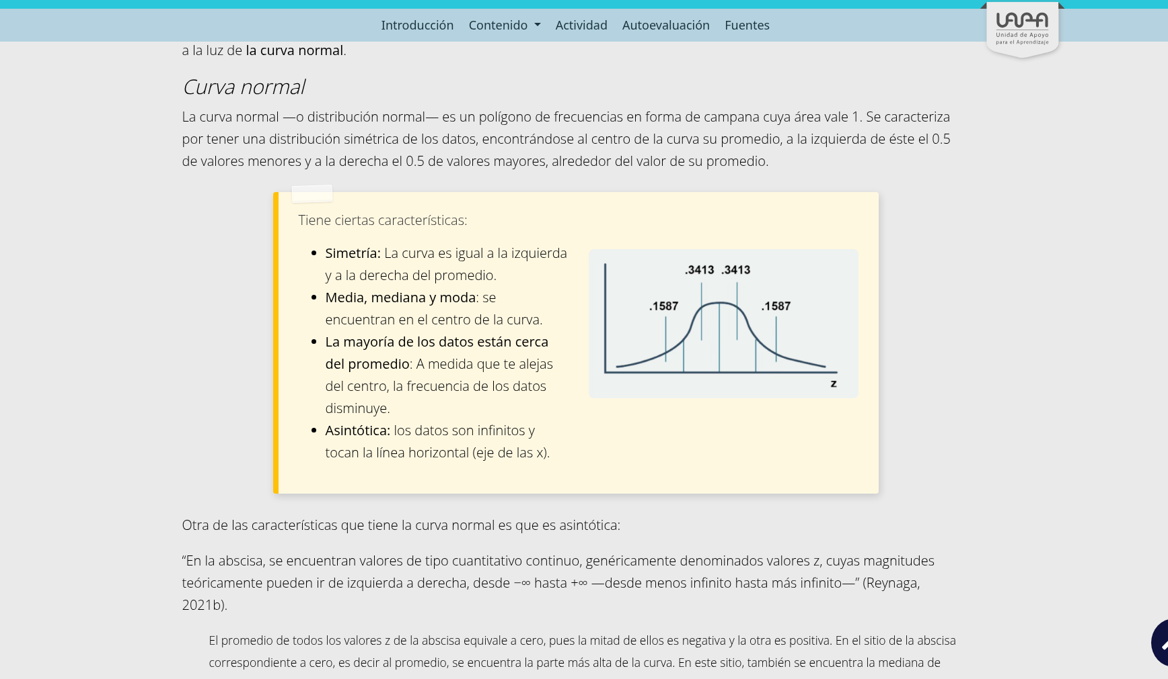

Ponte en line@ - 18 UAPAs revisadas y corregidas
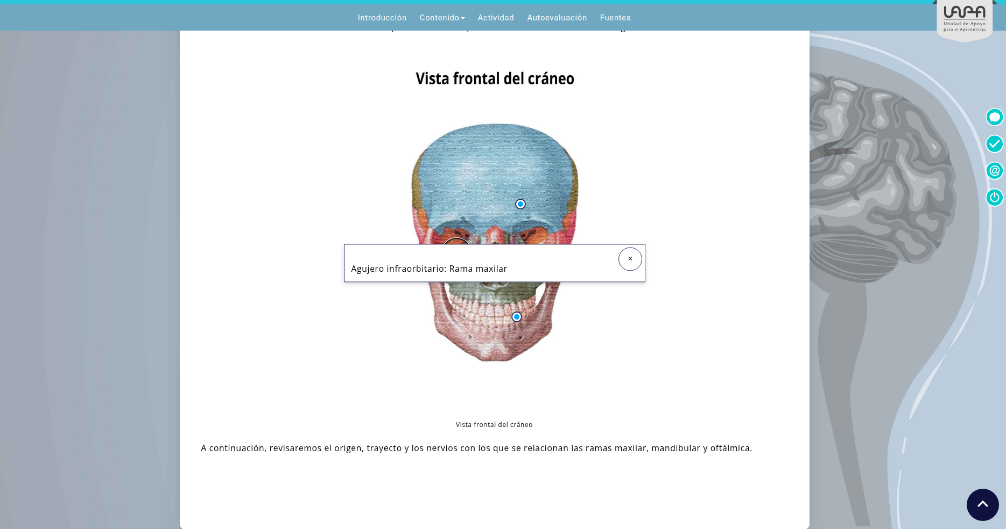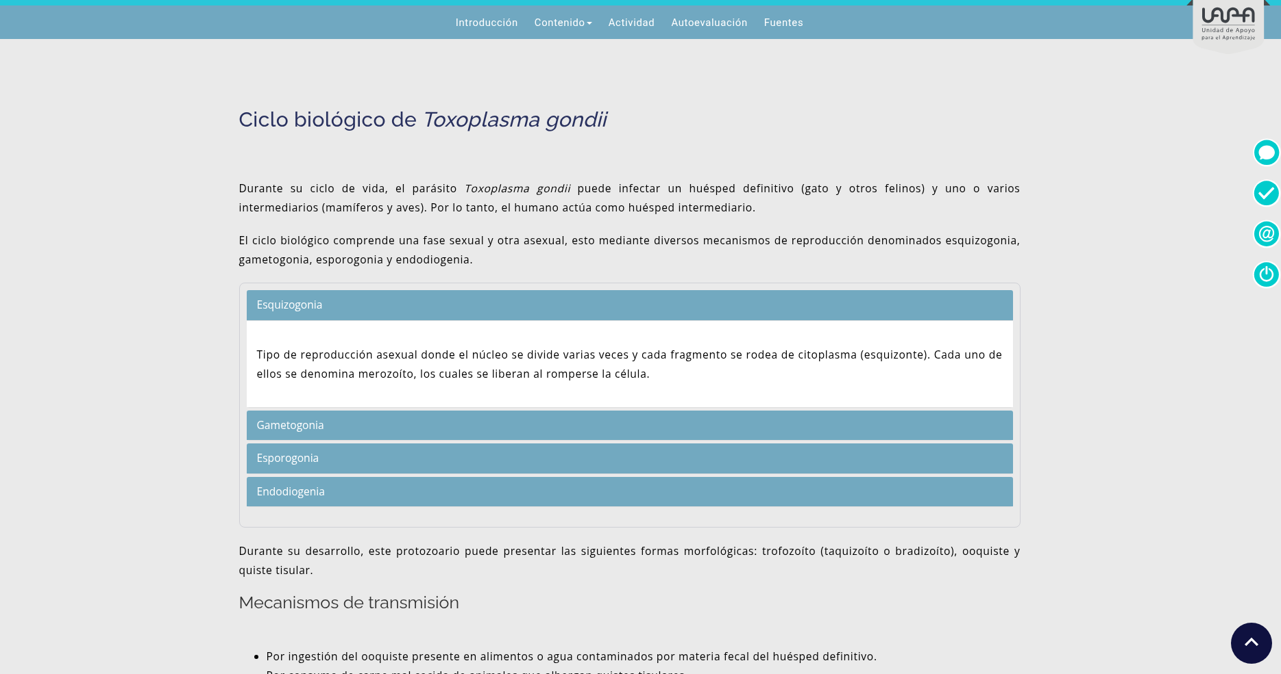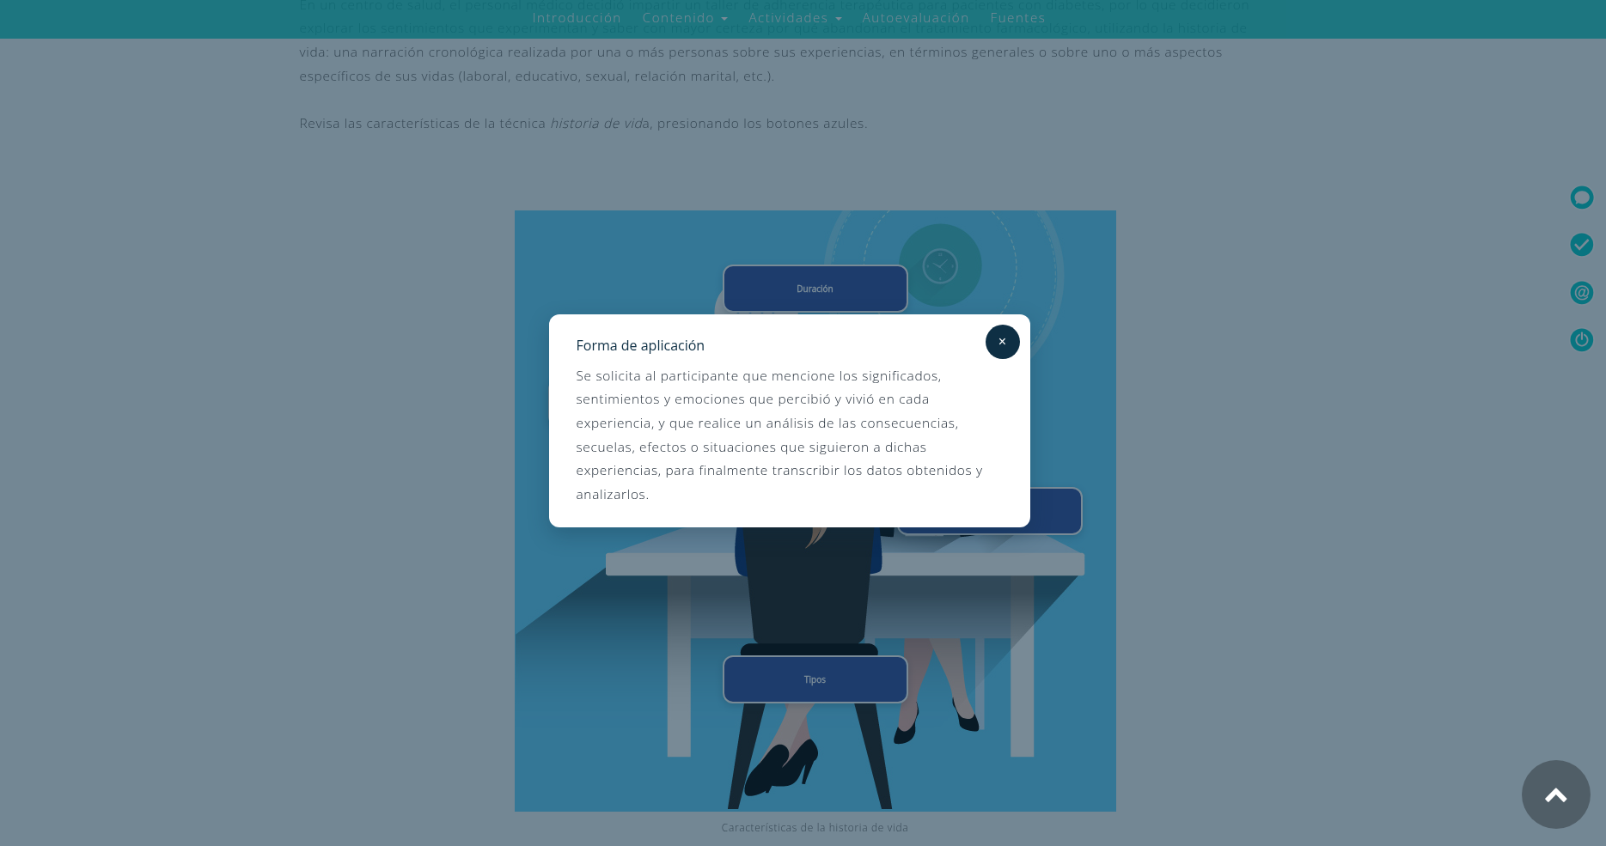

FIRMAS
Mtro. Jesús Rodrigo Aizpuru Parra
Diseño Web e Integración
Lic. Joel Villamar Chulin
Coordinador de Diseño Web e Integración
Dra. Lilia Macedo de la Concha
Secretaria SUAYED

